文档控制记录
序号 | 版本 | 日期 | 修改内容 | 修改人 | 审批人
1 | V1.0 | 2017-04-24 | 创建
2

目录
目录 2
1目的 3
2总体设计 3
3模块说明 4
4 辅助功能设计 14

1目的
本文主要介绍利用Qt实现局域网通信的主要实现流程和一些技术知识点的设计说明。

2总体设计

2.1 功能特点
这款局域网通信软件是基于Qt的实现的C/S架构通信，通信功能全部采用QTcpSocket完成的。该软件分为2部分，一部分是服务端，一部分是客户端。
消息通信采用QJsonValue的格式进行封装，方便封装和解析。

2.2 模块结构
整个设计可以大致分为服务端、客户端，服务端功能相对比较单一，仅仅做了客户端的消息管理和转发等。数据库读写等。客户端相对较为丰富。包括好友管理、群组管理、tcp消息管理，数据库管理，
整个项目设计的功能的设计流程图大致如下所示：
服务器（数据库）
客户端
客户端
客户但
客户端
图2-1

2.3 开发环境
本项目的采用Qt进行设计开发，Qt版本为5.7.0，在后续代码维护和修改的时候建议使用该版本或更高的版本。

3模块说明
本设计中主要使用4个大类，一个QTcpServer，另外一个是QTcpSocket，主要是用于通信的，但是他们通信的时候采用了QJsonValue的数据格式进行交互，下面针对这个几个主要的模块进行简单介绍下。最后就是数据库QDataBase

3.1 QTcpServer类

本设计中服务器使用的就是QTcpServer，我们在使用他的时候只需要知道的一个信号就行了，就是有新的tcp链接上来的额时候，可以及时通知我，然后我这边进行客户端的链接处理。如下：
m_tcpServer = new QTcpServer(this);
connect(m_tcpServer, SIGNAL(newConnection()), this, SLOT(SltNewConnection()));

当有新的客户端链接上来，我们只需要在这个槽函数中进行处理就行了。

3.2 QTcpSocket类
该类为TCP的通信类，主要是链接服务器与客户端的。当连接或者断开开都可以获取该消息通知。并做出相应的处理。
connect(m_tcpSocket, SIGNAL(readyRead()), this, SLOT(SltReadyRead()));
connect(m_tcpSocket, SIGNAL(connected()), this, SLOT(SltConnected()));
connect(m_tcpSocket, SIGNAL(disconnected()), this, SLOT(SltDisconnected()));

3.3 QJsonValue类
该类为TCP通信的参数传递类，用于封装传递消息的。其格式如下：
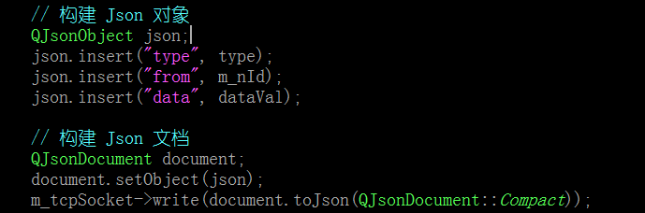
图3-2-1 JSON数据封装
然后数据输出为：
{"data":{"name":"xiaoni","passwd":"123456"},"from":1,"type":2}
分别表示为:
Type: 消息传输类型（比如登陆、注册、消息发送、文件发送等）
From: 表示发送者的id。
Data：传输数据的封装对象，里面可能是json数组或则直接就是对象
// 对于这个json格式的解析如下：（其他格式均是如此）
// data 的 value 是对象
if (dataVal.isObject()) {
QJsonObject dataObj = dataVal.toObject();
QString strName = dataObj.value("name").toString();
QString strPwd = dataObj.value("passwd").toString();
m_nId = DataBaseMagr::Instance()->CheckUserLogin(strName, strPwd);
qDebug() << "Login" << strName << strPwd << m_nId;
// 返回客户端
QJsonObject json;
json.insert("id", m_nId);
json.insert("code", -1 == m_nId ? m_nId : 0);
json.insert("msg", -1 == m_nId ? "error" : "ok");

if (-1 != m_nId) Q_EMIT signalConnected();
// 发送查询结果至客户端
SltSendMessage(Login, json);;
}

3.4 QSqlDataBase类
该类为数据库引擎类，在本设计中，服务端和客户端均采用数据库的方式进行数据的保存。
服务端：
创建用户数据库表
query.exec("CREATE TABLE USERINFO (id INT PRIMARY KEY, name varchar(20), "
"passwd varchar(20), status INT, groupId INT, lasttime DATETIME);");
Id | Name | Passwd | Status | groupId | lasttime
唯一标识 | 用户名 | 用户密码 | 线上状态 | 群组id | 最后时间

表3-4-1 用户数据库表设计
创建用群组数据库表
query.exec("CREATE TABLE GROUPINFO (id INT PRIMARY KEY, groupId INT, name varchar(20), "
"userId INT, identity INT)");
Id | groupId | name | userId | identity
唯一标识 | 群组id | 群名字 | 用户id | 用户身份

表3-4-2 用户数据库表设计
客户端：
// 创建历史聊天表
query.exec("CREATE TABLE MSGINFO (id INT PRIMARY KEY, userId INT,"
"type INT, direction INT, content varchar(500))");
Id | userId | type | direction | content
唯一标识 | 用户id | 消息类型 | 聊天方向 | 消息内容

表3-4-3 用户数据库表设计

// 创建我的好友表
query.exec("CREATE TABLE FRIEND (id INT PRIMARY KEY, name varchar(50))");
Id | name
唯一标识（好友id） | 好友名字

表3-4-4用户数据库表设计
// 创建群组表
query.exec("CREATE TABLE MYGROUP (id INT PRIMARY KEY, name varchar(50))");
Id | name
唯一标识（好友id） | 好友名字

表3-4-5用户数据库表设计
4 界面设计

4.1 服务端界面设计
服务端界面仅仅是一个消息记录的方式，大部分功能都是做的消息转发功能，没有图像界面，因此界面很单一，在用户上下线的时候会提示。
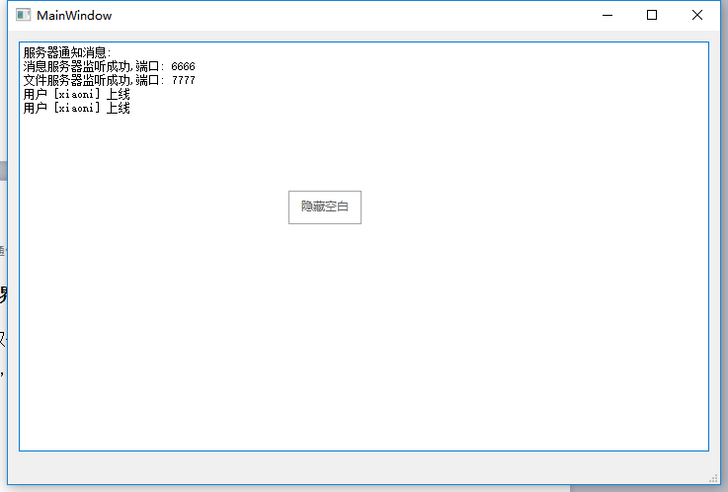
图4-1 服务端界面

4.2 客户端界面设计
客户端界面相对比较复杂，界面风格仿照QQ的主面板设计，分为好友管列表，群组管理列表。

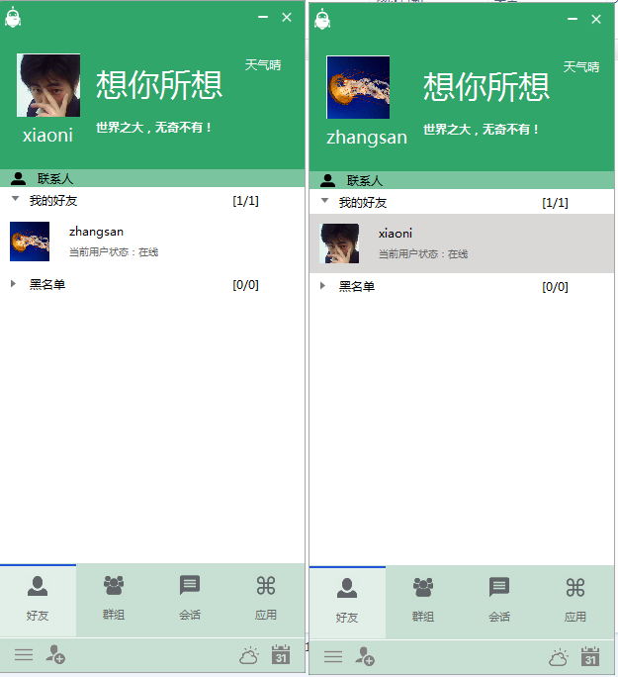
图4-2 客户端主界面
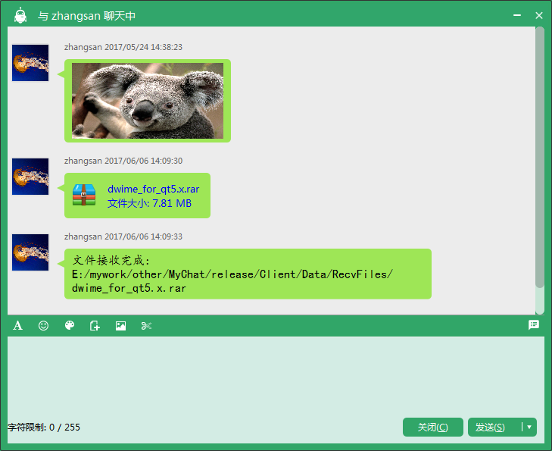
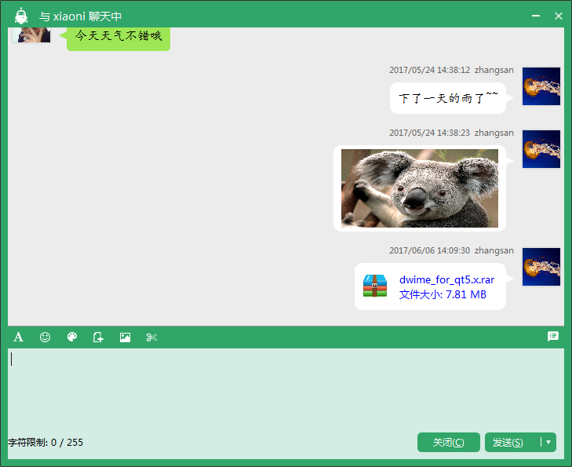
图4-3 私聊窗口
聊天界面采用QWidget的绘制，模仿QQ聊天气泡进行设计的，目前支持功能文件传输功能（服务器转发，先将要发送的文件传给服务器，然后通过服务器将该文件消息发送至对端客户，对端客户可以选择下载文件，也可以选择不下载文件）。
消息聊天机制：客户端将要发送的文本消息封装成QJsonValue格式的数据，通过服务器进行查找，如果对端客户在线，那么直接将该消息发送过去，不在线的用户不处理，可拓展为离线消息（保存最近100条消息，当下次该用户上线时，服务器将该消息推送给他）
文件发送机制：采用文件分片的方式将整个文件拆分成byte进行发送，每次发送50个byte，在局域网可以达到10M/S的传输速率。
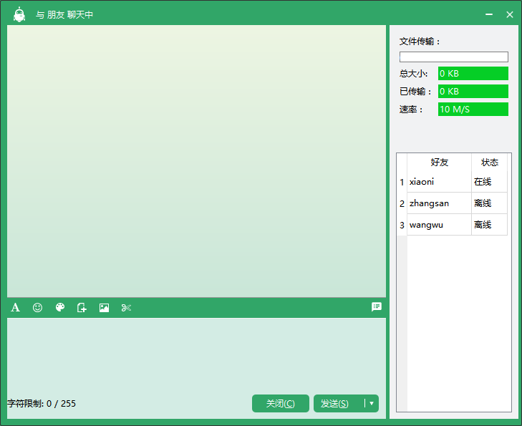
图4-4群组聊天

群组聊天机制：当该群组里面的某个好友主动发起会话时，服务器会自动吧该消息转发给其他在线的组成员，并简单的封装下，是谁发送的消息。以此进行区分。

4.3 客户端界面设计
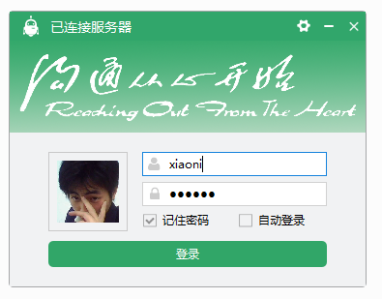
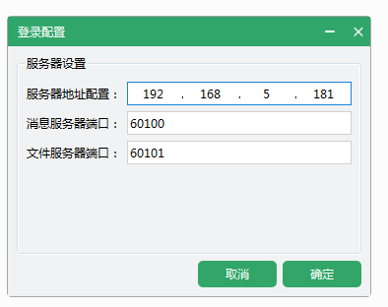
图4-5 登陆界面
在本设计中，添加了一个用户登陆的功能，因为走tcp流程，需要进行用户认证，点击登陆时，通过tcp发送认证消息至服务端，服务器查询服务器的数据库文件，如果查询到，返回JSON格式的数据给该客户端，并通过认证，可登陆主界面，否则如上弹出登陆校验失败的错误提示框。
用户注册：方法也是通过tcp发送注册消息至服务端，并获取返回的json数据。

4.4 其他设计
- 数据库聊天记录保存，当第一次加载该消息框时，会自动加载最近10条记录，并显示，如果想要获取全部的聊天记录，可直接点击聊天窗口上的历史记录按钮即可。
- 好友管理，目前只添加用户添加功能，用户删除功能没做，可以自行添加。
- 群组管理，与好友管理方法类似，删除功能为做。
4 结语
好友管理类使用的QListWidget进行封装处理的，你在写论文的时候，可以带过，就说在网上copy的管理类，同理聊天的气泡界面也是通过QPainter进行绘制，自己管理的列表类，支持鼠标滚轮滑动。

如有什么疑问可将问题整理发送至本人邮箱：lynnhua@163.com，本人会根据问题回复你。感谢支持。

